|  |
| --- |
|  |
| **蓝牙智能锁服务端使用说明文档** |
| 测试版说明文档 |

|  |
| --- |
|  |

目录

一、 软件登陆 4

二、 系统主界面 4

1. 欢迎页面 4

2. 管理员 修改资料 修改密码 5

3. 个人中心 5

4. 全屏/窗口 6

5. 退出 6

三、 授权管理 6

1. 在线授权 6

2. 离线授权 7

3. 区域授权 7

4.授权记录 8

四、 锁具管理 8

1. 添加钥匙 8

2. 修改钥匙 11

3. 删除钥匙 11

五、 门锁管理 11

1. 添加门锁 11

2. 修改门锁 12

3. 删除门锁 12

六、 日志记录 13

1. 记录日志查询 13

七、 统计报表 13

八、采集器管理 13

九、蓝牙控制器管理 13

十、系统中心 14

1. 区域管理 14

2. 站点管理 16

3. 人员管理 16

4. 角色管理 18

5. 模块管理 18

6. 操作员管理 19

7. 系统操作日志 19

8.帮助文档 19

# 软件登陆

## 

* 输入自己的登陆帐号和密码点击登陆即可

# 系统主界面

## 欢迎页面

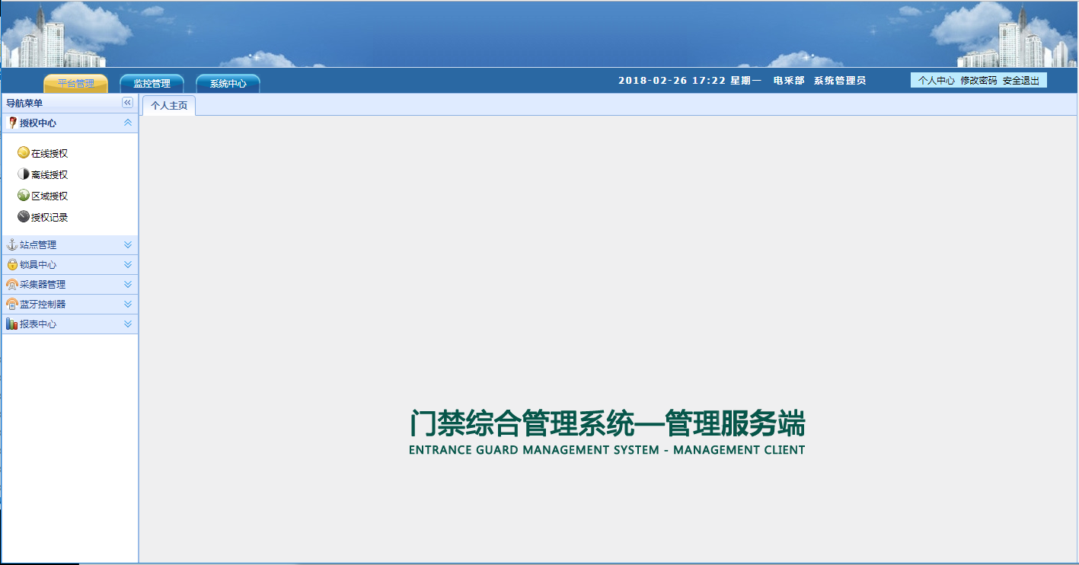

## 管理员 修改资料 修改密码

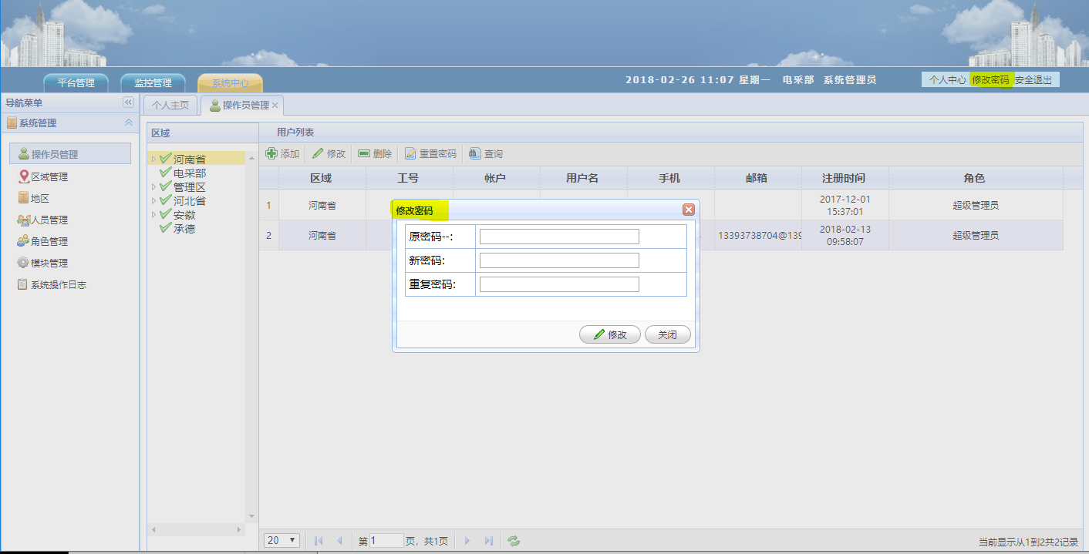

*登陆进去，点击修改密码,输入原密码，然后输入新密码，如果原密码验证通过即可进行密码修改操作，修改完成后，系统会自动退出，需重新进行登陆。

## 个人中心

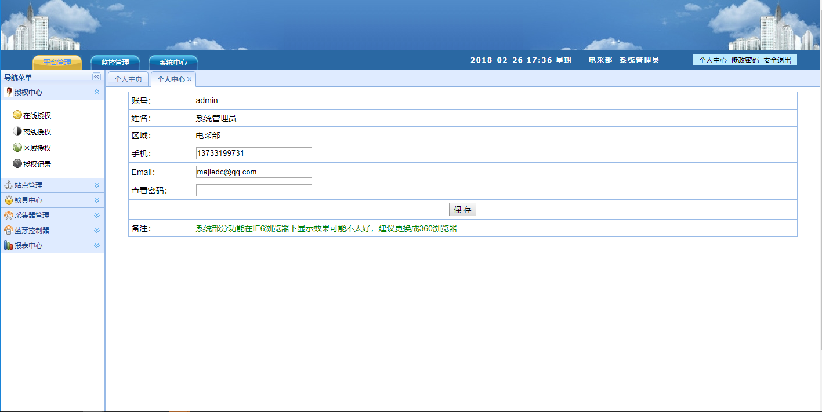

点击”个人中心” 修改自己信息.

## 全屏/窗口

点击浏览器“全屏”或”窗口”，系统会自动适应到屏幕大小。

## 退出

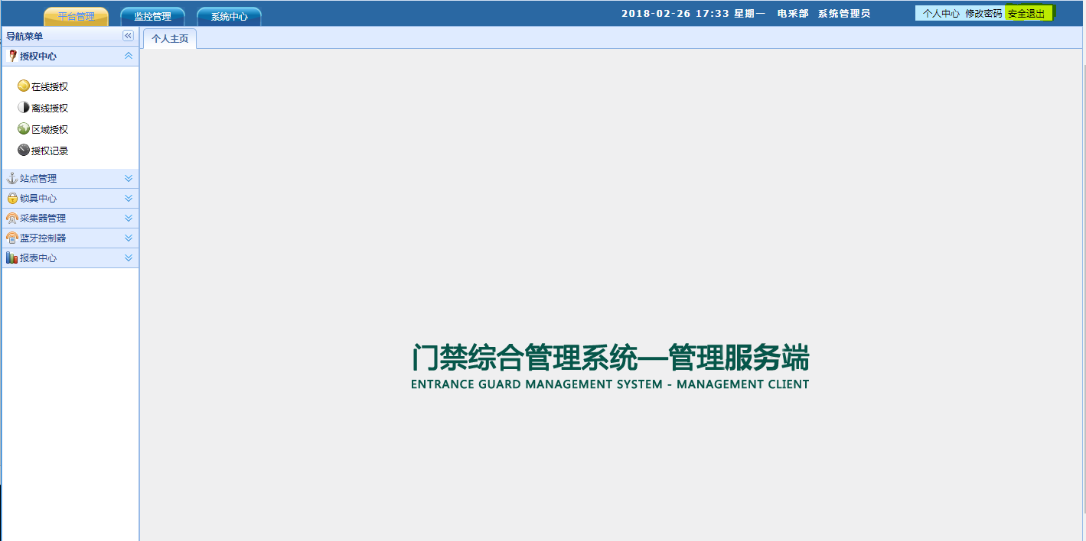

点击 荧光标记位置“安全退出”即退出系统，重新登陆或切换账户可以继续操作。

# 授权管理

## 在线授权

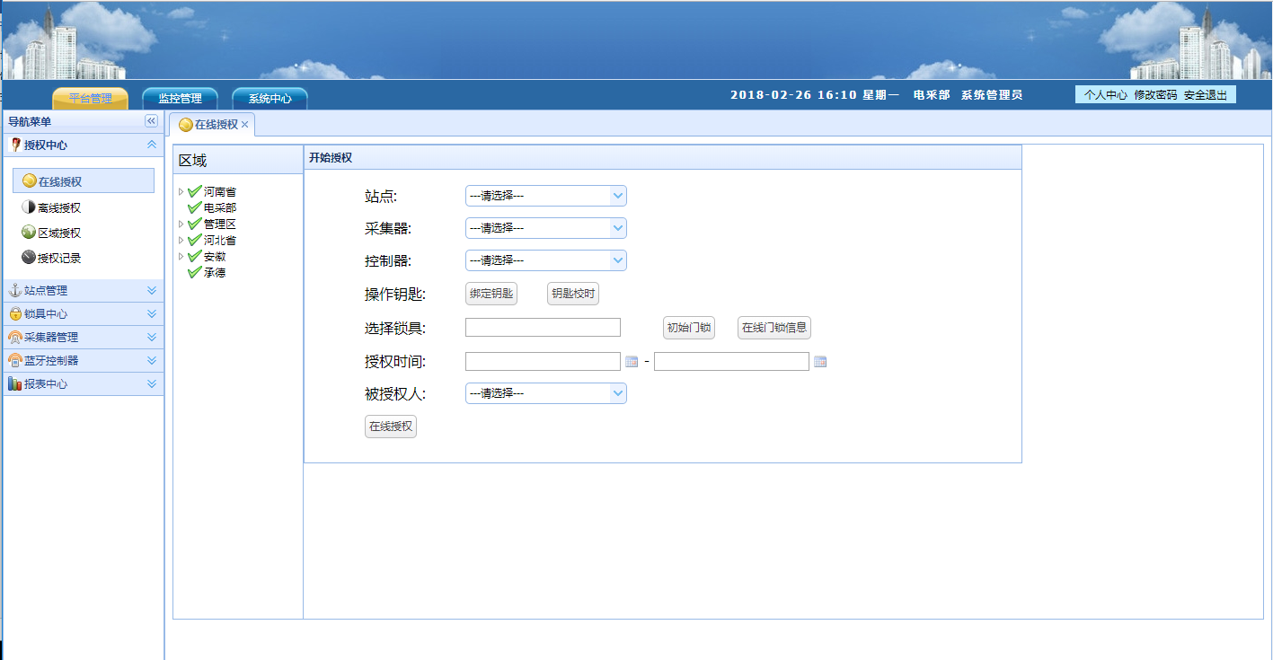

在线授权即对锁进行,选择授权使用人和所开的锁具，可以点击区域，选择相应的采集器和对应蓝牙控制器确定钥匙位置 ,授权。

## 离线授权

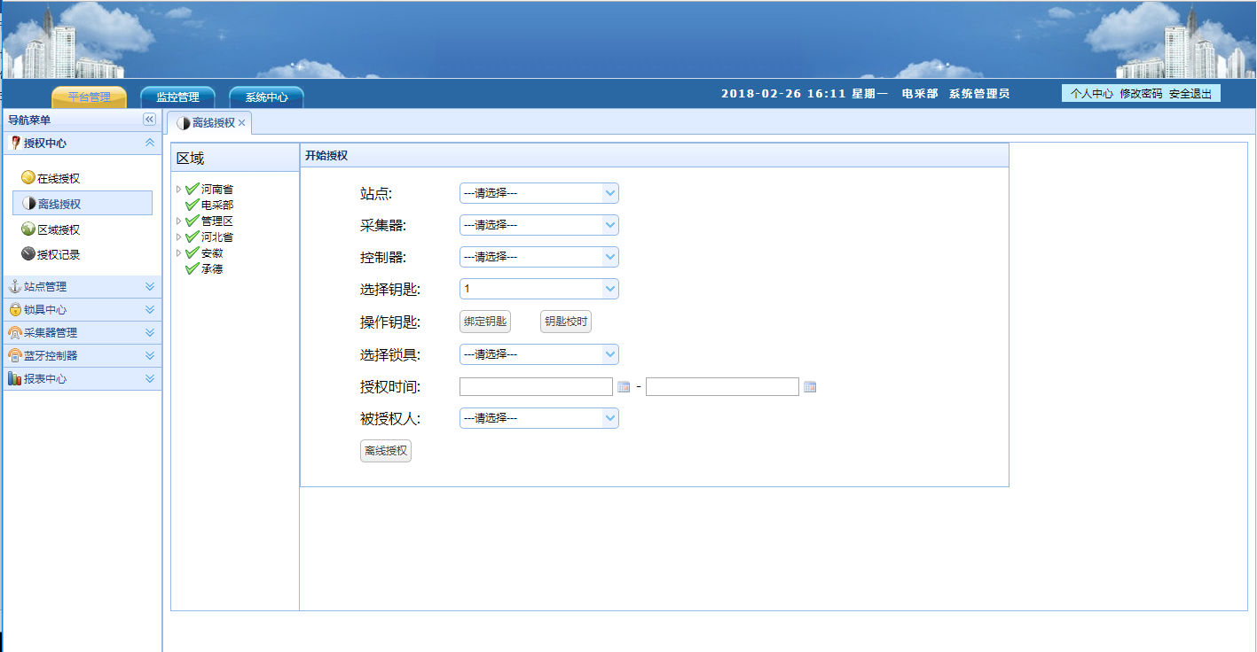

离线授权即对钥匙进行选择授权使用人和所开的锁具，可以点击选择，选择相应的授权使用人和锁具。

## 区域授权

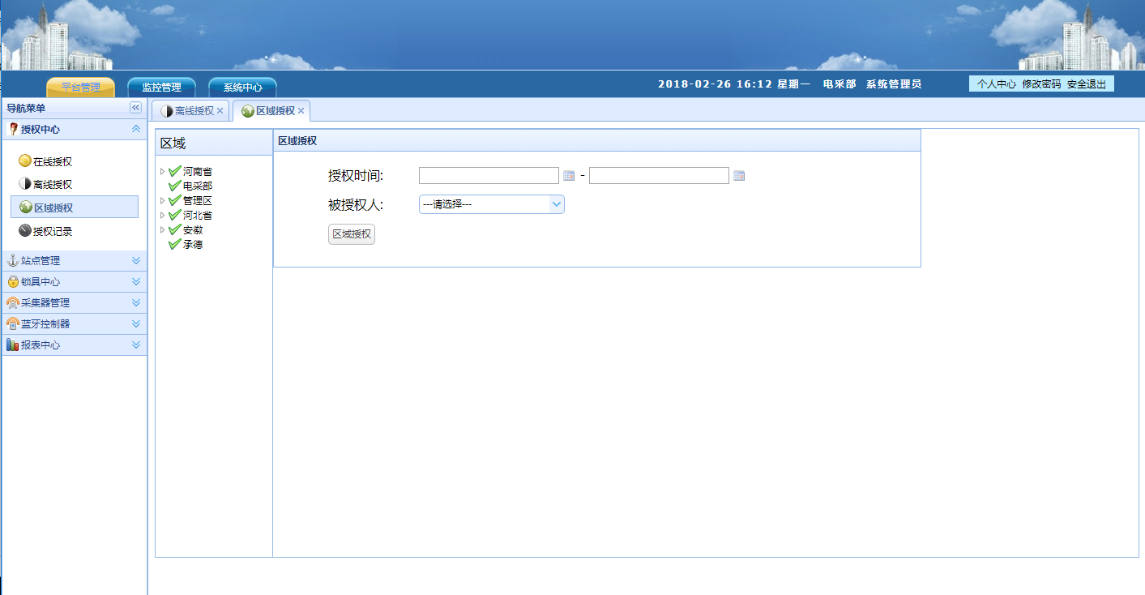

区域授权是针对于钥匙进行区域范围内授权，可以选择相应的省、市、县/区、站点进行授权，授权后该范围内的所有的锁具都可以使用该钥匙进行打开和关闭操作。

## 4.授权记录

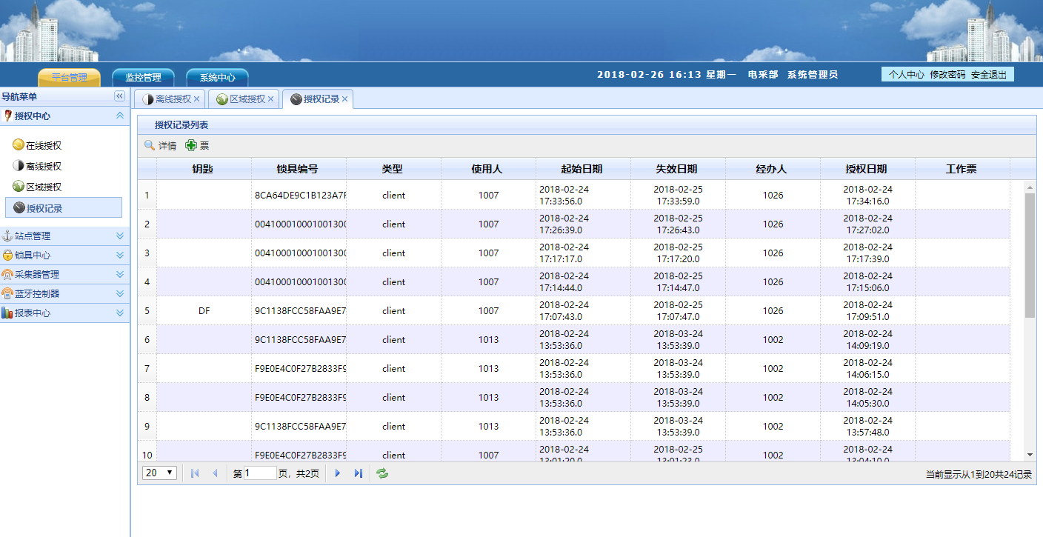

可以根据时间范围对钥匙授权记录进行查询。

# 锁具管理

## 添加钥匙

钥匙管理界面，点击添加钥匙可以打开钥匙添加界面，如下图

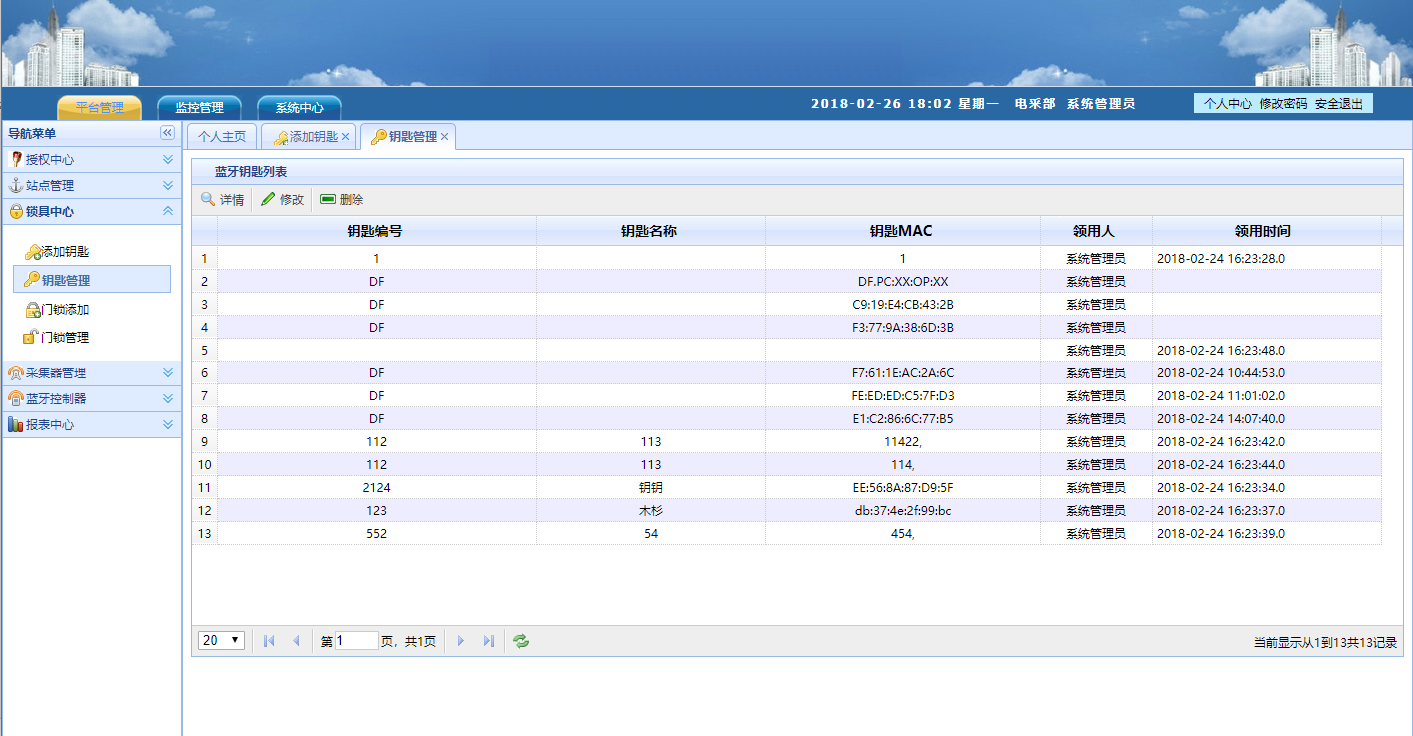

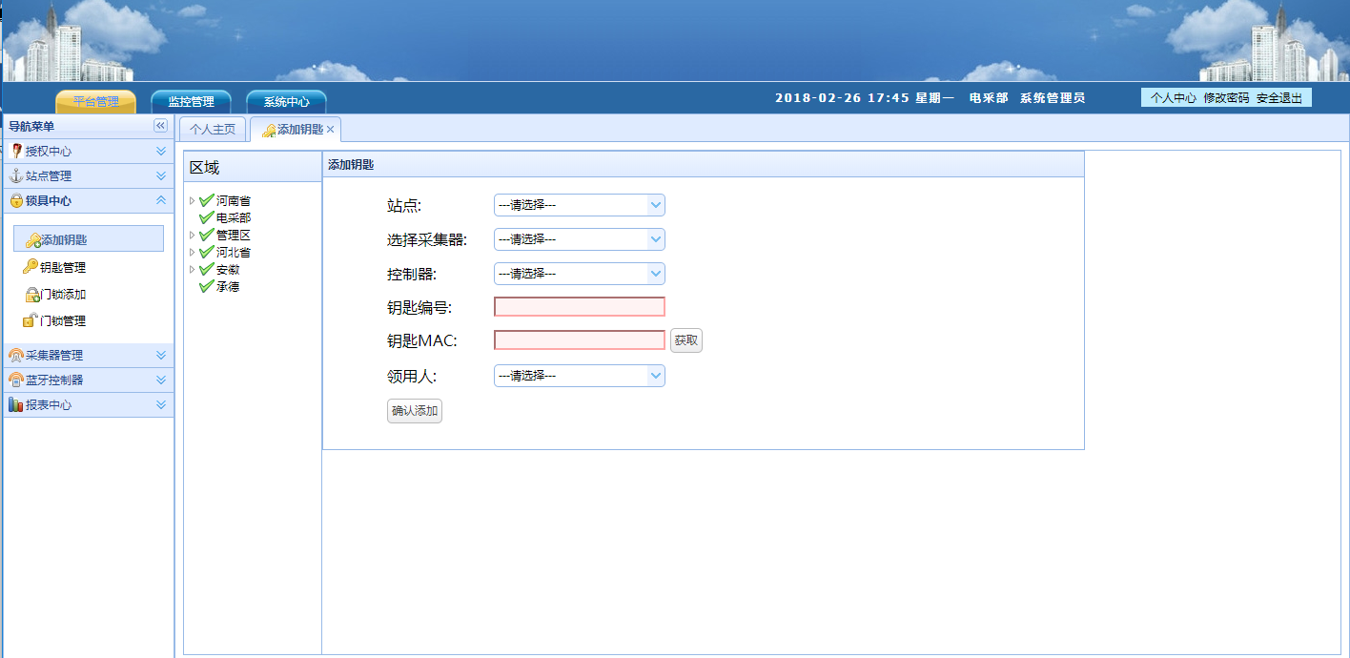

选择左方区域，即可进行钥匙添加操作，选择相应的站点和所有人，获取mac,点击保存即可添加成功。如下图

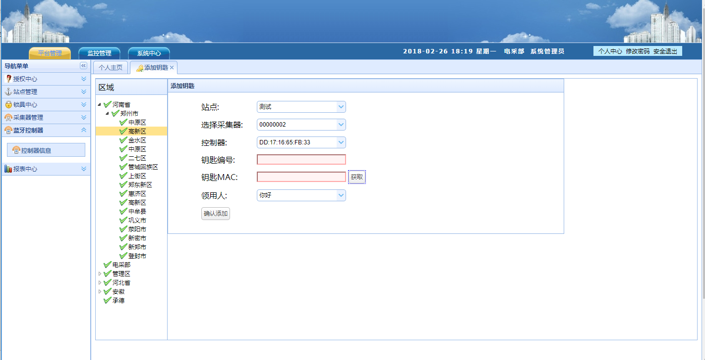

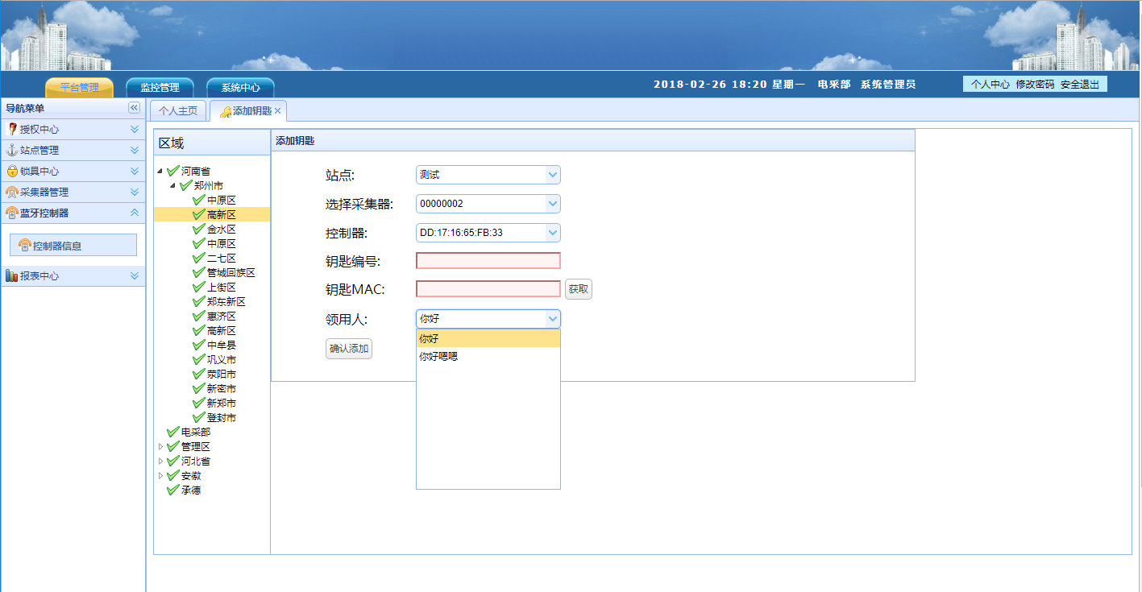

## 修改钥匙

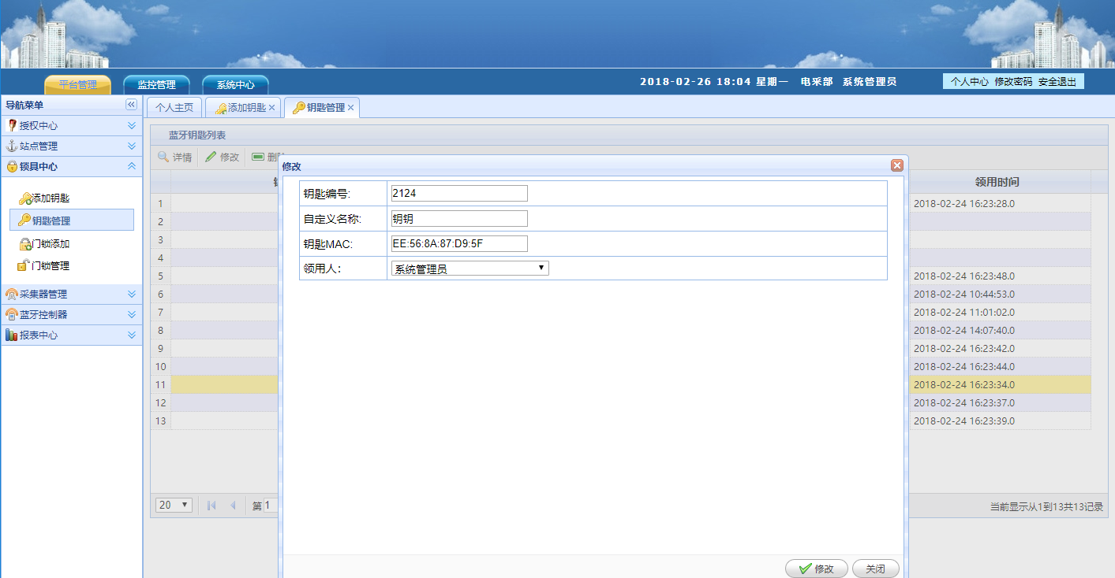

选中要修改的钥匙，点击修改，信息将显示到窗口，输入要修改的内容。然后点击保存，即完成修改操作。

## 删除钥匙

删除钥匙会提示是否删除，确定是之后，将对记录进行删除操作。

# 门锁管理

## 添加门锁

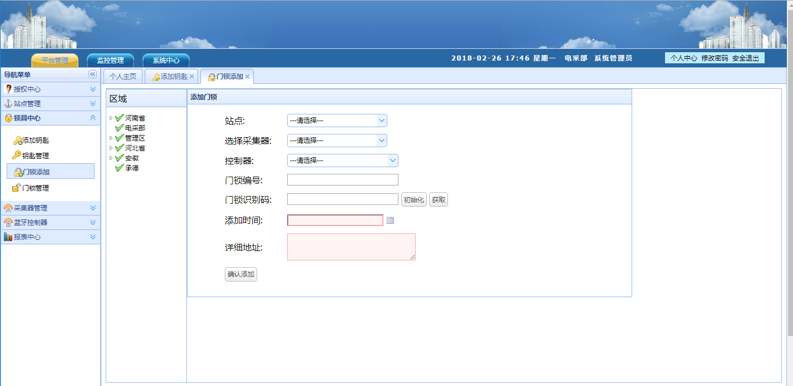

点击添加操作之后，下方输入栏将解禁，可以进行添加操作

门锁可以根据左侧的区域进行筛选查询

录入相关的信息，点击保存设置即可成功添加门锁。

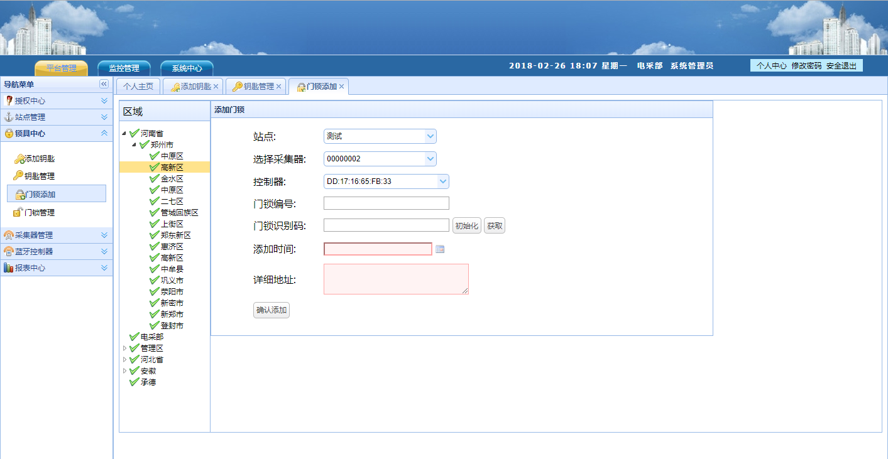

## 修改门锁

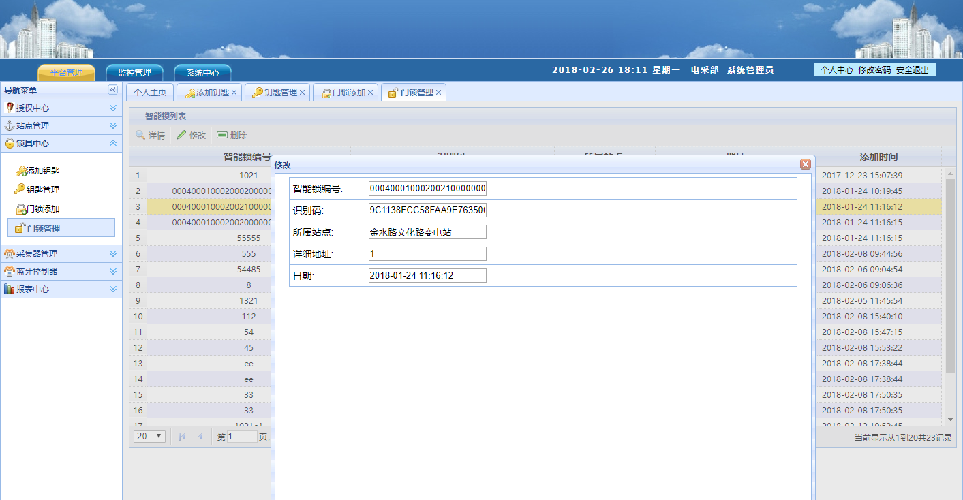

选中要修改的门锁信息，点击修改门锁，即可显示该门锁相应的信息，点击保存即可完成修改操作

## 删除门锁

删除门锁会提示是否删除，确定是之后，将对记录进行删除操作。

# 日志记录

## 记录日志查询

记录日志，将钥匙放置即可完成钥匙所有的操作记录的上传操作，记录会自动上传并保存到数据库中，可以对操作日志记录进行查询和筛选。

# 统计报表

暂无

# 八、采集器管理

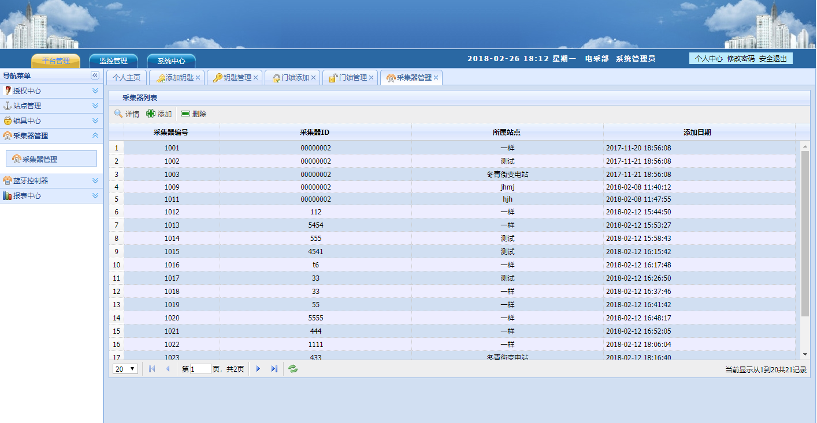

# 九、蓝牙控制器管理

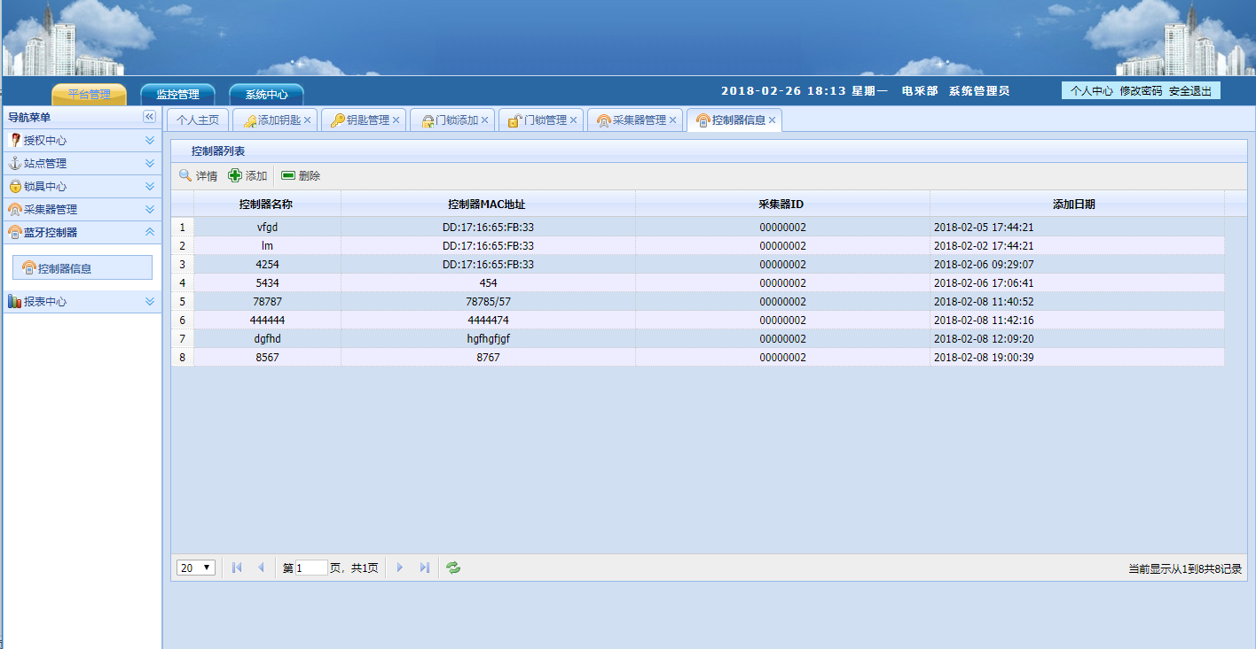

# 十、系统中心

## 区域管理

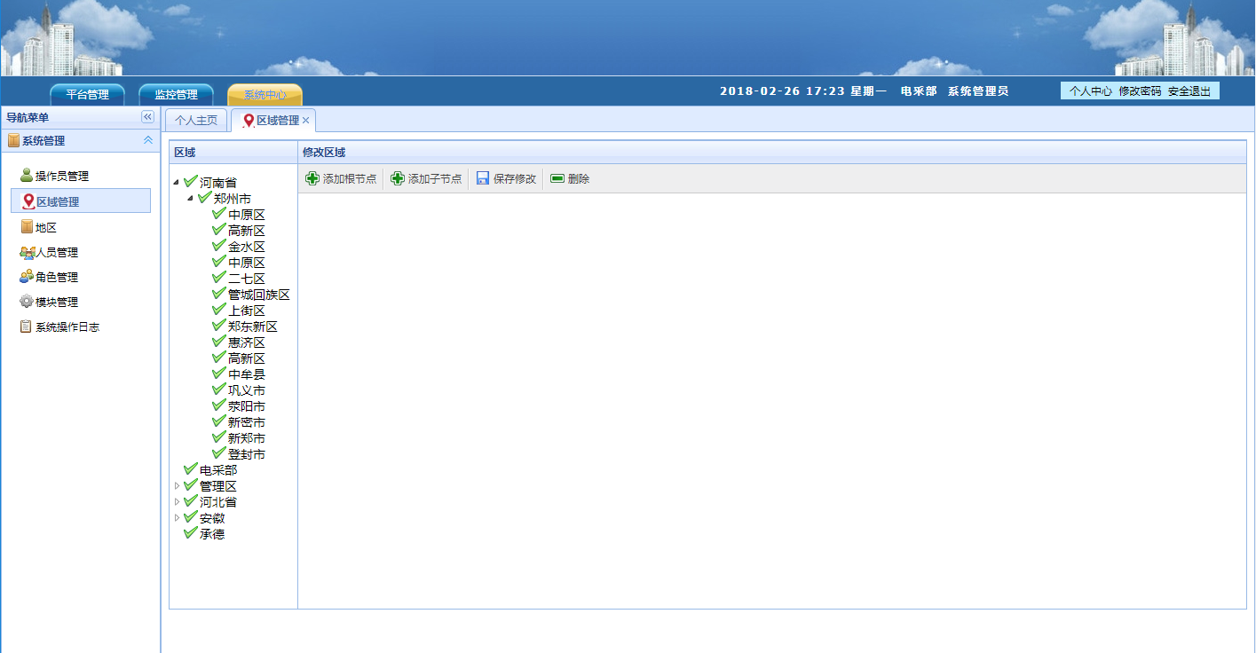

首先对区域进行添加操作，完成对管理区域的添加操作，授权码为4位唯一数字，为方便统一管理，请按照行政区划格式进行编写

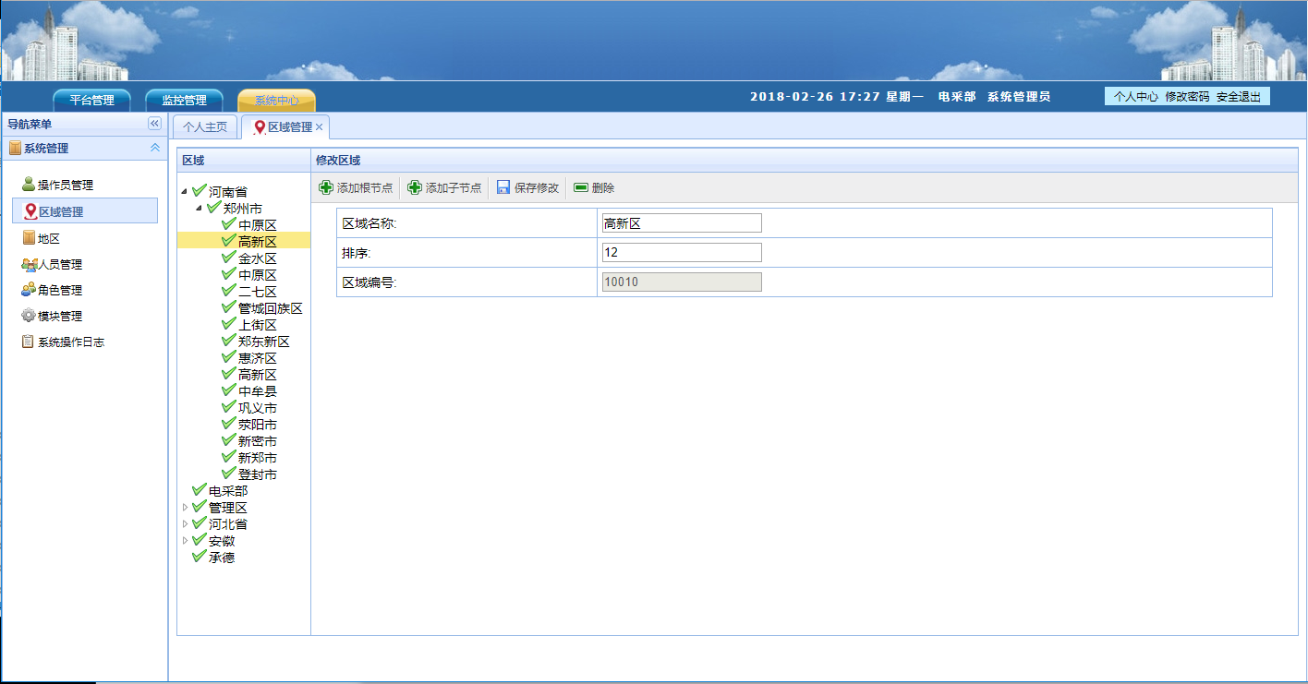

选择相应的区域，右侧可以进行编辑操作

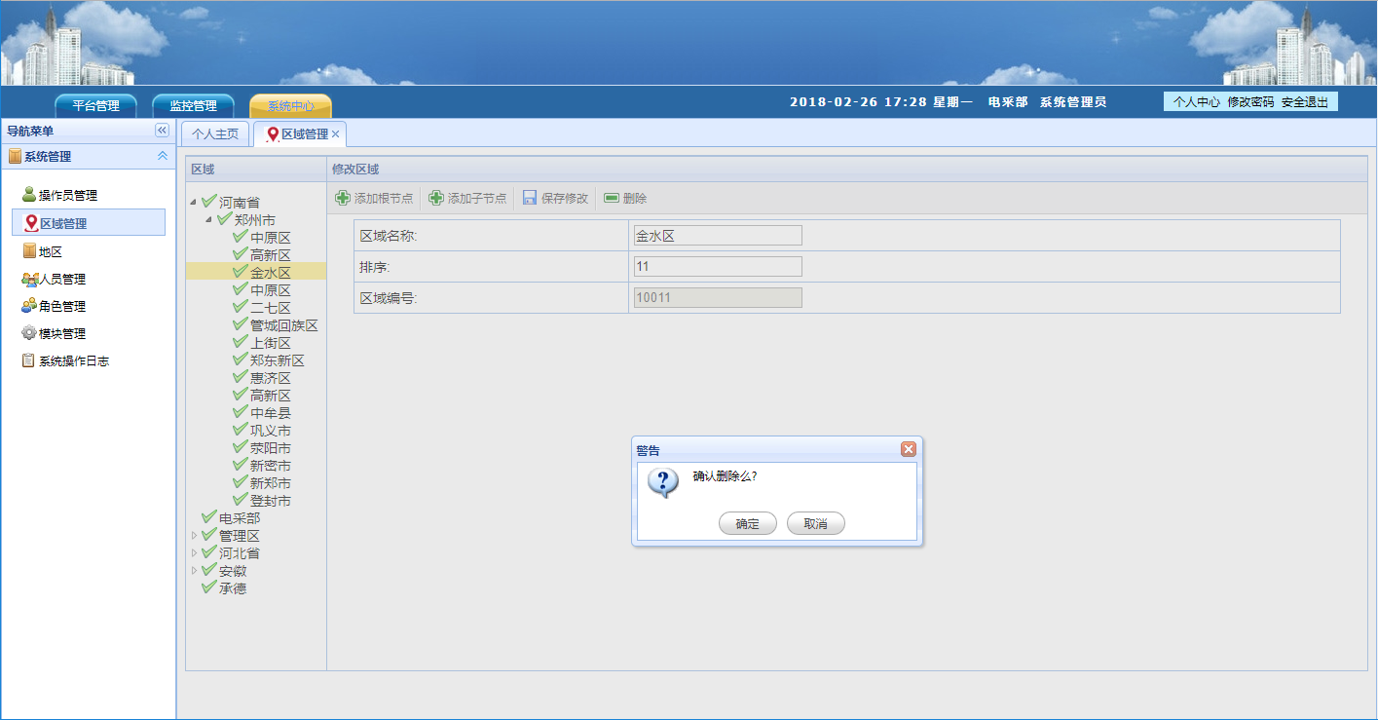

左侧选中相应的区域可以进行删除操作，删除可以删除该节点，也可以对该节点下所有的子节点进行删除操作。

## 站点管理

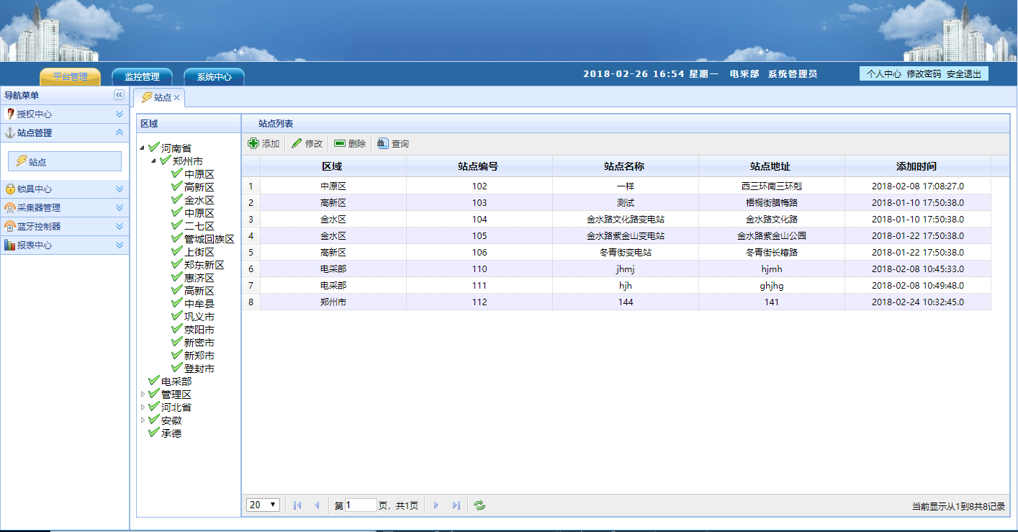

站点添加操作，如区域说明

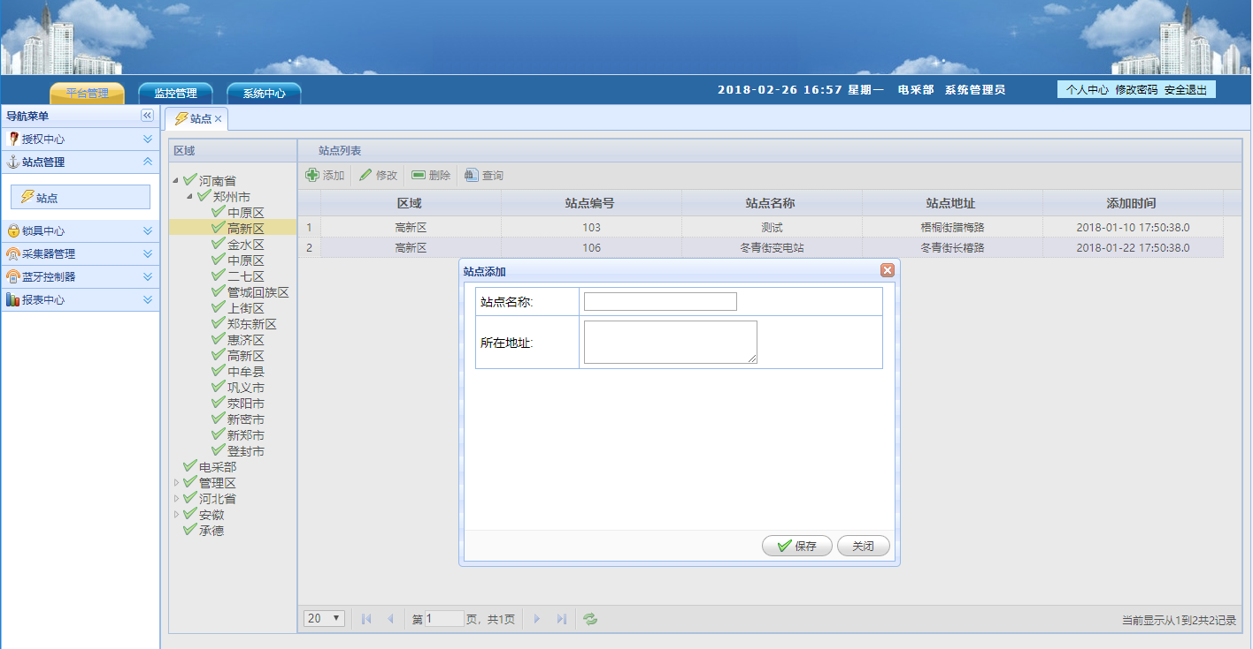

站点编辑操作，如区域编辑说明

## 人员管理

对员工的管理，包括添加员工、编辑员工、删除员工操作。具体操作如下图

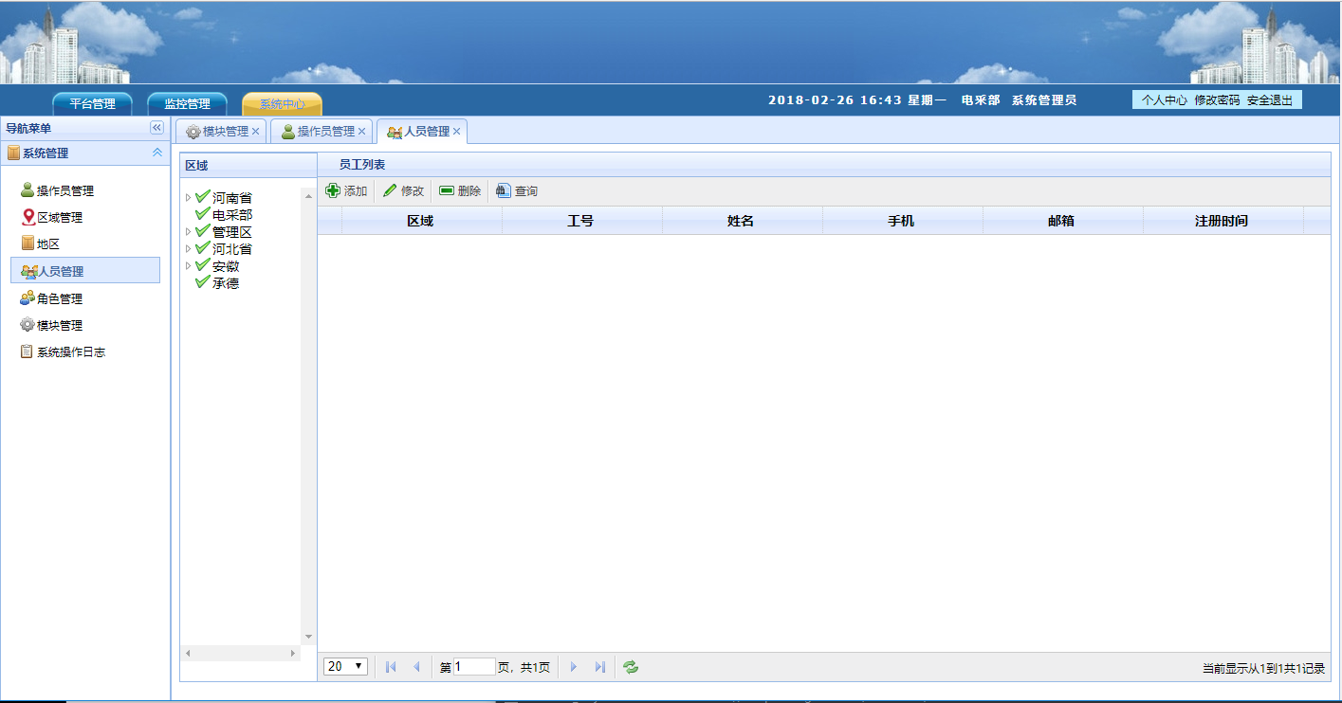

根据查询的姓名或者电话进行筛选查询

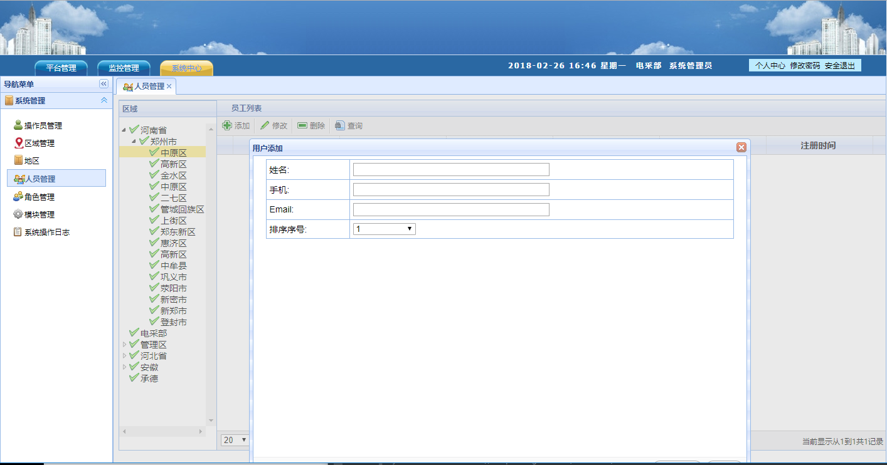

添加操作

## 角色管理

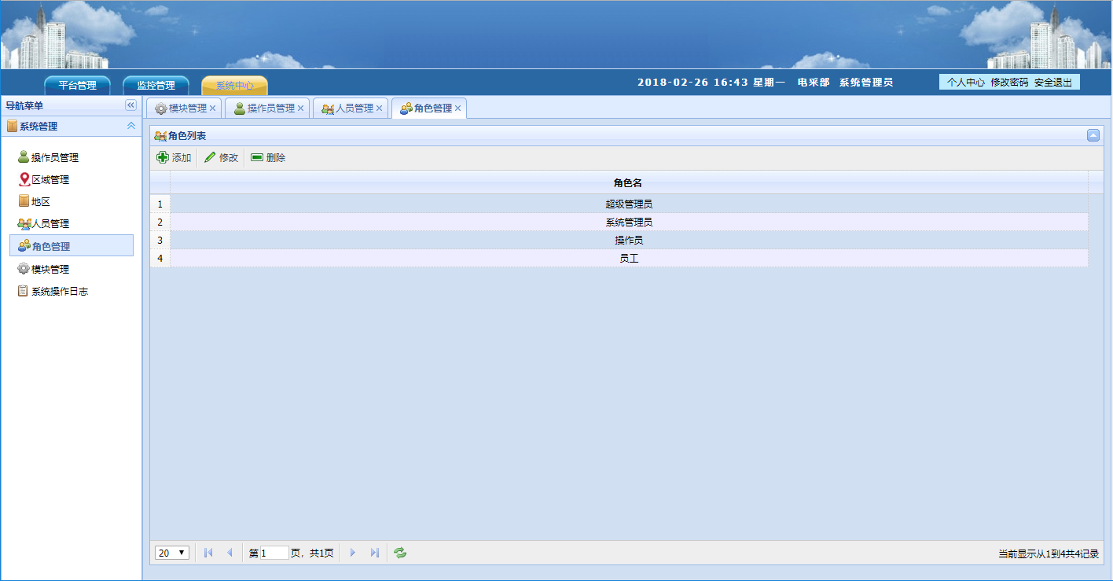

对系统的权限进行设置，根据不同的模块信息进行授权，改版后未完善

## 模块管理

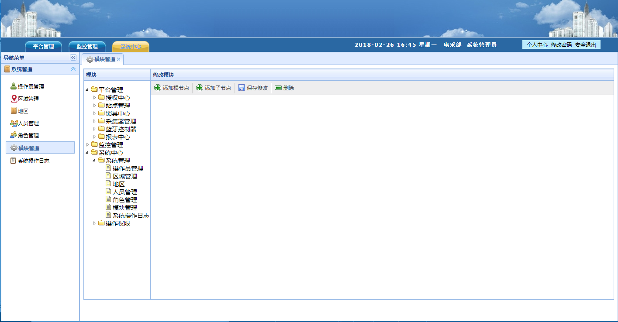

系统所有的功能模块进行列表显示，供角色添加时使用

## 操作员管理

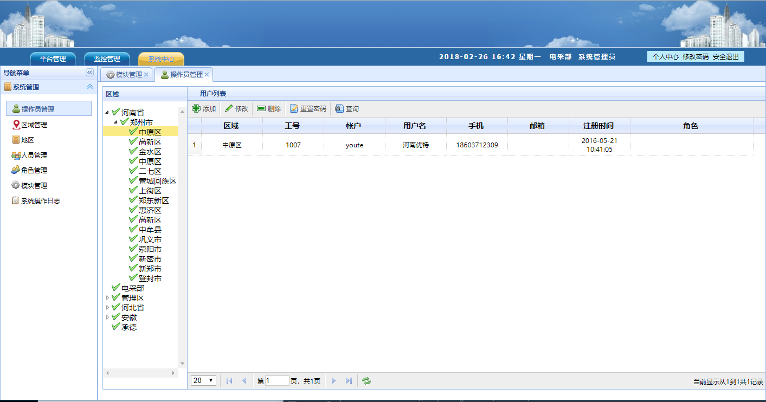

系统权限管理，添加管理员可以分配不同的角色，对不同的系统角色，进行不同的操作管理权限控制。

## 系统操作日志

待完善

## 8.帮助文档

点击帮助文档，即可打开帮助文档内容。